Всероссийский педагогический конкурс
«Дистанционный урок»

Методическая разработка дистанционного урока

Учитель: Козловская Елена Васильевна
Предмет: История России. Всеобщая история
Класс: 7
Тема: Народы России во второй половине XVI в.
Цели и задачи урока:
деятельностная: создание условий для формирования универсальных учебных действий в процессе освоения темы о народах России во второй половине XVI в.;
предметно-дидактическая: создание условий для формирования знаний об истории народов России во второй половине XVI в., этапах освоения земель, процессе распространения христианства на территориях, присоединенных в этот период.
Планируемые результаты:
личностные:
повышение познавательного интереса к изучению истории России; воспитание уважительного отношения к прошлому нашей страны; осмысливание социально-нравственного опыта предшествующих поколений.
предметные:
давать определения терминов и применять понятийный аппарат; уметь определять приоритетные направления политики России в данный период; понимать значение происходящих изменений для дальнейшей истории страны; применять приёмы работы с историческими документами, картой.
метапредметные:
уметь определять тему урока и формулировать цели; уметь анализировать, сравнивать, сопоставлять, обобщать, классифицировать; уметь аргументировано выражать свою точку зрения; уметь выстраивать цепочку логических рассуждений; уметь осуществлять самоконтроль; умение вести самостоятельный поиск информации.
Тип урока:
по ведущей дидактической цели: освоение новых знаний с применением технологии развития критического мышления;
по способу организации: синтетический;
по ведущему методу обучения: проблемный.
Методы обучения:
основной: проблемный;
дополнительные: беседа, рассказ, самостоятельная работа.
Средства обучения: учебник «История России. 7 класс. Учебник для общеобразовательных организаций. В 2 ч. (Н.М. Арсентьев, А.А. Данилов, А.А. Левандовский и др.) / Под ред. А.В. Торкунова. – М.: Просвещение, 2020», презентация учителя, задание, размещенные на платформе Google-Classroom.
Время урока: 30 минут

Технологическая карта урока
Этапы урока | Методы обучения | Деятельность учителя | Деятельность обучающихся | Формируемые УУД |  |  |  | Формы оценивания
 |  |  |  | Личностные: | Регулятивные: | Коммуникативные: | Познавательные: | Формы оценивания
Мотивация к деятельности | Беседа, демонстрация | Активизирует уже имеющиеся знания, пробуждает интерес к обсуждению проблемы, задает вопросы:  1. Какие народы проживали в России в 1 половине 16 века?  Какие территории вошли в состав России при Иване Грозном?  Слайд № 1 презентации | Обучающиеся отвечают на вопросы. | Формирование познавательного интереса.  Умение выражать положительное отношение к процессу познания, проявлять внимание. | Нацеливание на успешную работу.  Умение выполнять задание в соответствии с поставленной целью  Умение выделять существенные признаки. | Выражение собственного мнения.  Аргументация.  Умение оформлять свои мысли в устной форме. | Умение ориентироваться в своей системе знаний по данному вопросу. | Устное оценивание
Постановка учебной проблемы. | Проблемный, беседа | Активизирует знания обучающихся, создаёт проблемную ситуацию.  Главный вопрос нашего урока «Как происходил процесс превращения  России в крупнейшую евразийскую державу»?  Слайд № 2-3 презентации | Обучающиеся формулируют проблему урока, цели урока. | Формирование познавательного интереса | Целеполагание  (постановка учебной задачи на основе того, что уже изучено и что ещё неизвестно) | Планирование учебного сотрудничества с учителем и сверстниками | Самостоятельное выделение- формулирование познавательной цели | Устное оценивание
Исследование проблемной ситуации | Самостоятельная работа, беседа | Организует деятельность обучающихся по исследованию проблемной ситуации:  Прочтите п. 1-2 с. 76-77 и выпишите народы, вошедшие в состав России. Слайд № 4 презентации.  Необходимо было сформировать новую администрацию. Составьте простой план ответа на вопрос «Формирование новой администрации», прочитав п. 3.  Слайд № 5 презентации.  Одним из самых важных стал вопрос вероисповедания новых народов.  Прочтите п. 5 и выполните задание в Google-Classroom. Слайд № 7 презентации. Приложение 2. | Выполняют задание, проверяют вместе с учителем.  Выполняют задание в Google-Classroom. | Формирование познавательного интереса. | Умение анализировать, сравнивать, делать выводы, устанавливать закономерности.  Умение выполнять задание в соответствии с поставленной целью. | Умение свободно излагать свои мысли (построение устных рассуждений). Умение корректировать свою точку зрения. | Анализ с целью выделения общих признаков, сравнение. Приобретение новых знаний | Устное оценивание.
Обобщение и систематизация | Беседа | Организует работу по обобщению и систематизации.  Задаёт вопрос, поставленный в начале урока. Комментирует домашнее задание. Слайд № 8 презентации | Представляют результаты работы.  Высказывают собственное мнение, отвечая на вопросы учителя. | Повышение познавательного интереса к изучению истории.  Эмоциональное отношение к теме. | Умение осуществлять самооценку и. | Умение выражать свои мысли с полнотой и точностью, аргументация своего мнения и позиции в коммуникации, учет разных мнений. | Систематизация и обобщение знаний по теме. | Устное оценивание
Рефлексия деятельности | Беседа | Организует рефлексию. Проводит беседу | Обучающиеся отвечают на вопросы. | Повышение внутренней мотивации. | Выделение и осознание обучающимися того, что уже усвоено, и что еще подлежит усвоению. Осознание качества и уровня усвоения нового материала. | Умение слушать и понимать речь других.  Умение аргументировать свой ответ. | Умение ориентироваться в своей системе знаний | Критериальное оценивание задания в  Google-Classroom. Приложение 2

Приложение 1. Скриншот страницы Google-курса

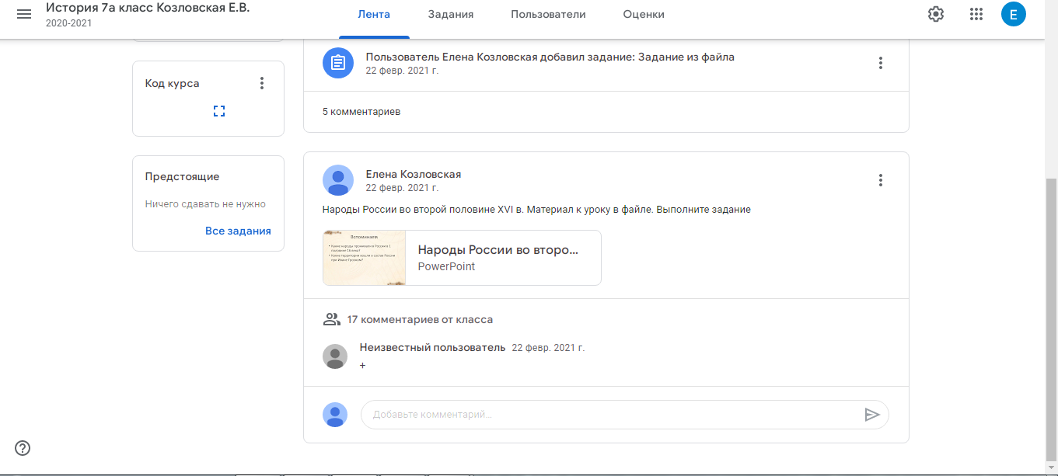

Приложение 2. Скриншоты задания для выполнения на уроке (фрагмент)

